ИНТЕГРИРОВАННОЕ ЗАНЯТИЕ
«МАТЕМАТИКА+ФИЗИЧЕСКАЯ КУЛЬТУРА»
ДЛЯ ПОДГОТОВИТЕЛЬНОЙ К ШКОЛЕ ГРУППЫ.
Цель: развитие физических качеств и логического мышления у детей подготовительной к школе группы, посредством использования подвижных игр и математического содержания.
Задачи: Закреплять навыки порядкового счета.
Закреплять умения перестраиваться из колонны по одному с опорой на карты-схемы в соответствии с их цифровым значением; выполнять различные виды ходьбы и бега.
Развивать умение ориентироваться в пространстве, быстро реагировать на смену движений по звуковому сигналу.
Закреплять знание цифр и умение соотносить их с количеством выполняемых движений.
Вырабатывать у детей стремление выполнять упражнения качественно и красиво.
Развивать двигательную память, внимание, сосредоточенность и внимание при переходе от снаряда к снаряду и уметь самостоятельно выполнять упражнения на них с опорой на задания-схемы. Формировать чувство времени.
Закреплять умение детей правильно группироваться при подлезании правым и левым боком; энергично отталкиваться и мягко приземляться при выполнении прыжков; сохранять устойчивое равновесие при ходьбе по ограниченной площади опоры, формируя правильную осанку.
Развивать умение детей сооружать конструкции с опорой на образец в условиях эстафеты. Развивать ловкость, внимание, быстроту реакции, коллективное взаимодействие.
Закреплять умение находить и называть пространственное расположение геометрических фигур.
ОБОРУДОВАНИЕ: карточки: с цифрами от 1до 8, круг; математические задания; обручи разных размеров, плоскостные геометрические фигуры, модули; мольберт, гимнастическая доска.

Ход занятия.
Дети приходят в зал, где их встречает педагог. У него в руках конверт.
Педагог: Вам пришло письмо от учеников 1 класса (Читает письмо).
В следующем годы вы идете в школу, мы предлагаем вам выполнить наши задания. Предупреждаем, мы, очень любим математику, поэтому и задания будут физкультурно-математическими. Задания найдете в конвертах. Желаем успехов!».
Педагог: Ребята, будем участвовать в соревнованиях?
Дети: Да!
Педагог: Давайте проведем тренировку и выполним все задания школьников.
(Педагог достает из конверта карточку с первым заданием и читает его).

ЗАДАНИЕ №1 :
Проведите разминку, используя математические понятия:
порядковый счет, цифры, круг.
Ребята, я знаю, как мы проведем разминку!
ВВОДНАЯ ЧАСТЬ. Педагог подает команды:
Внимание! В одну шеренгу становись! (проверка осанки и равнения). Равняйсь! Смирно! По порядку номеров рассчитайсь!
Дети: 1,2,3,4…..17.
повороты Направо! Налево! Направо! Кругом!
(Дети выполняют строевые упражнения: повороты направо, налево, кругом)
На 1-й – 2-й и 3-й рассчитайсь! Первые номера – 4 шага вперед! Вторые номера – 2 шага вперед! Третьи номера – 1 шаг вперед!
Три шеренги - налево!
Работаем по карточкам: цифра 1 - ходьба в колонне по одному, цифра 2 - ходьба в колонне по двое, цифра 3 – бег.
(Педагог показывает карточку с цифрой 1 и дети выполняют ходьбу в колонне по одному, следующая карточка с цифрой 2 – ходьба в колонне по двое, следующая карточка с цифрой 3 – бег.)
карточка с цифрой 1 - ходьба в колонне по одному.
карточка с цифрой 2 — ходьба в колонне по двое.
карточка с цифрой 3 — бег.
карточка с цифрой 1 — ходьба в колонне по одному.
карточка с цифрой 3 — бег.
Игра: «Веселый счет»: дети бегают по залу. По свистку педагога останавливаются и закрывают глаза. Педагог называет цифру 2, дети быстро образуют пары с рядом стоящим. (Проводится 2 раза - построение двойками, тройками).
карточка с цифрой 1 - ходьба в колонне по одному.
Педагог показывает карточку с изображением круга. Дети строятся в круг и выполняют упражнения. Педагог считает.
Ребята сколько дней в неделе?(7)
В понедельник я купался (изображают как плавают)
А во вторник рисовал (изображают как рисуют)
В среду долго умывался (изображают как умываются)
А в четверг в футбол играл (бегут на месте)
В пятницу я прыгал, бегал (прыгают на месте)
А в субботу танцевал (кружатся на месте)
В воскресенье торт я кушал (изображают как едят)
А под вечер отдыхал (приседают, сложенные ладони кладут под щеку, глаза закрывают).
Молодцы, ребята! Вы сделали разминку, и все задания выполнили без ошибок. Какое же ещё задание приготовили нам первоклассники?

ОСНОВНАЯ ЧАСТЬ.
Педагог достает из конверта карточку и читает следующее задание.
ЗАДАНИЕ №2. Выполнить задание на тренировочных станциях при помощи математических заданий.
Внимание! В обход по залу, шагом марш!
(Дети выполняют обычную ходьбу).
Построение в три колонны за (ребенок).
Колонны останавливаются на своих станциях.
(На каждой тренировочной станции стоят мольберты)
Первое задание от школьников: составить картинку по порядковому номеру на мольберте (задания детям дается в конвертах)
- Расставить цифры по порядку от 1 до 10. (по свистку мы начали задания, по свистку закончить). С каждой группой детей разобрать задание. Всей командой дети выполняют задания.

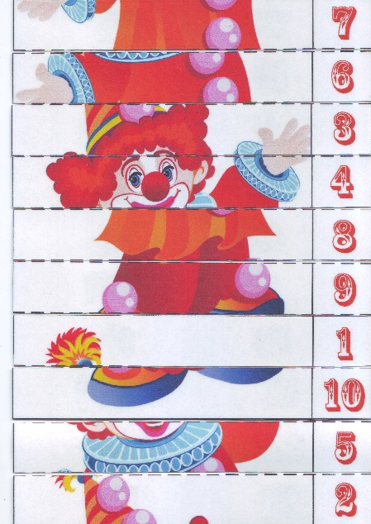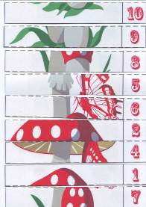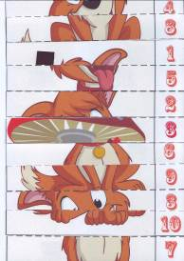

- В конвертах деревья. На каждом дереве цифра. Выбрать яблоки с правильным решением.

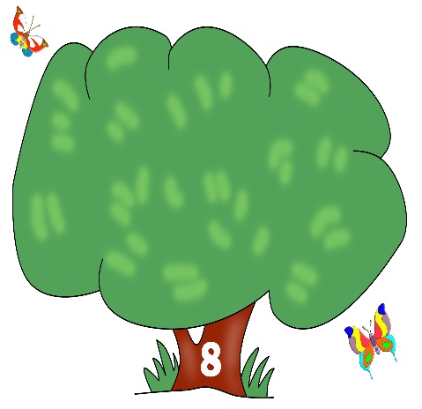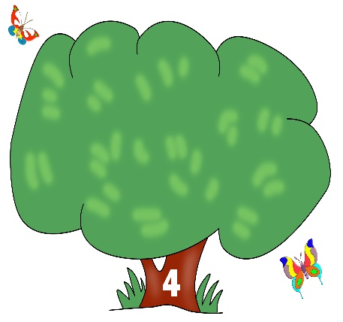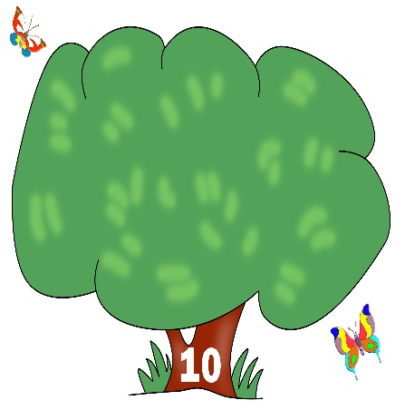

- Найти соседей числа. У вас карточки с цифрами. Приступаем.
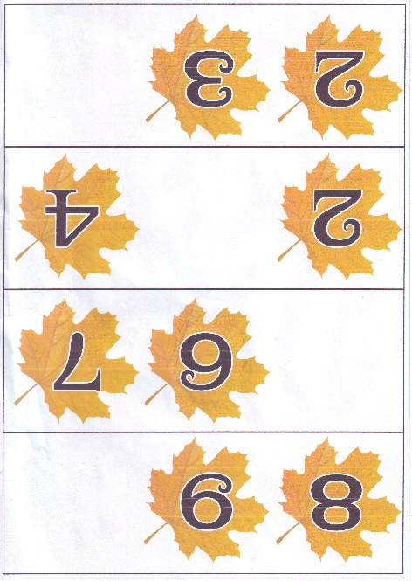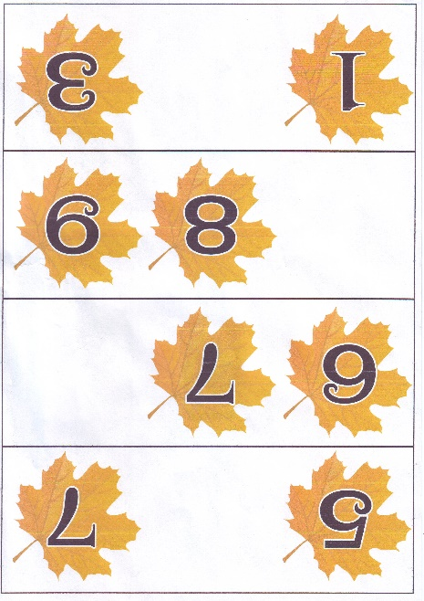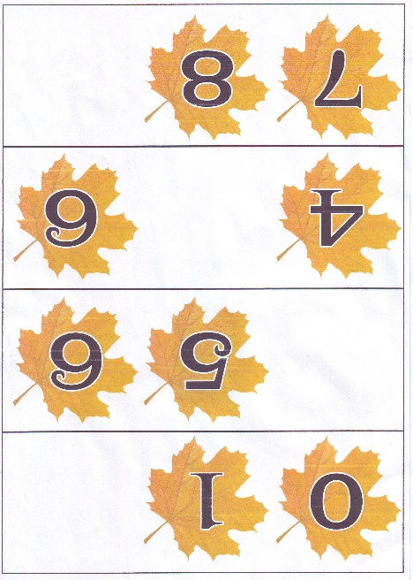
Молодцы, ребята! Все справились с заданиями.
Какое же ещё задание приготовили нам первоклассники?

ЗАДАНИЕ №3. Выполнить задание на тренировочных станциях.
Время выполнения каждого задания 1 минута
(На каждых станциях также размещены цифровые карточки, определяющие номер станции, и карточки-схемы, ориентируясь на которые дети выполняют определенные виды основных движений в течение1 минуту. Дети выбирают станцию в соответствии с цифровыми карточками). Первая тройка выполняет задание на первой станции, вторая - на второй, третья - на третьей.
По тренировочным станциям, разойдись!
Тройки занимают станции в соответствии с цифровыми карточками и рассматривают схемы. После этого выстраиваются в колонну друг за другом у своего спортивного снаряда.
Педагог подает сигнал (свисток), и дети начинают работать.)
Круговая тренировка:

1 станция: подлезание под препятствие правым и левым боком
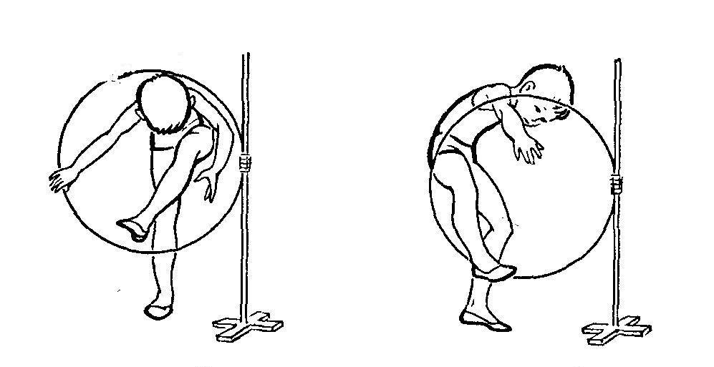
2 станция: ходьба с приседанием и приставным шагом по доске
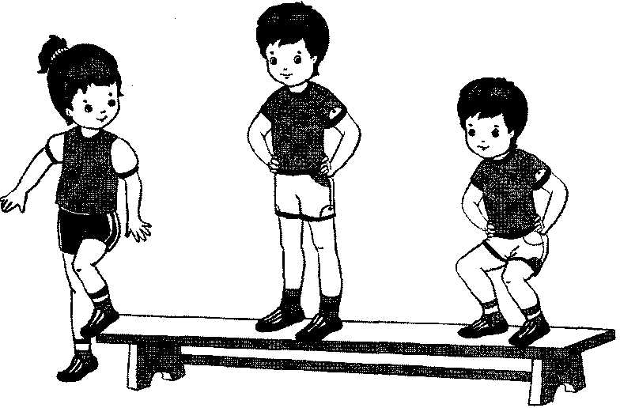

3 стация: прыжки из обруча в обруч разных размеров (маленький, средний, большой)
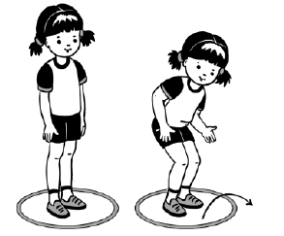
(Дети работают по методу круговой тренировки. На следующую станцию дети переходят по сигналу педагога, предварительно построив колонну. Каждая тройка преодолевает все тренировочные станции и останавливается около своей цифровой карточки).
Молодцы, ребята! Вы были внимательными, выполняли все задания точно по времени. Но это не все задания, ребята!
В конверте есть ещё карточки.
(Педагог достает из конверта карточку со следующим заданием и читает его).

ЗАДАНИЕ № 4. Проведите эстафету «Мы строители» с использованием мягких модулей. Рассмотрите образцы и назовите геометрические тела, из которых состоят фигуры.

(Предварительно в определенном месте располагаются все нужные для проведения эстафеты модули
Для проведения эстафеты нужно 3 команды.
Рассмотрите образцы, выберите модули, необходимые для выполнения задания и поставьте их около своей линии старта.

Команда 1.
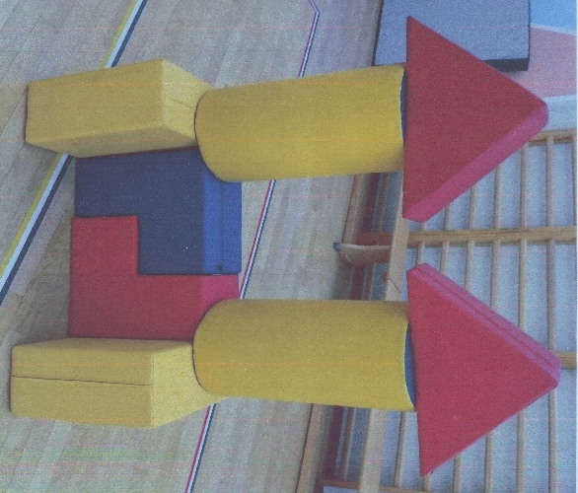
Команда 2.
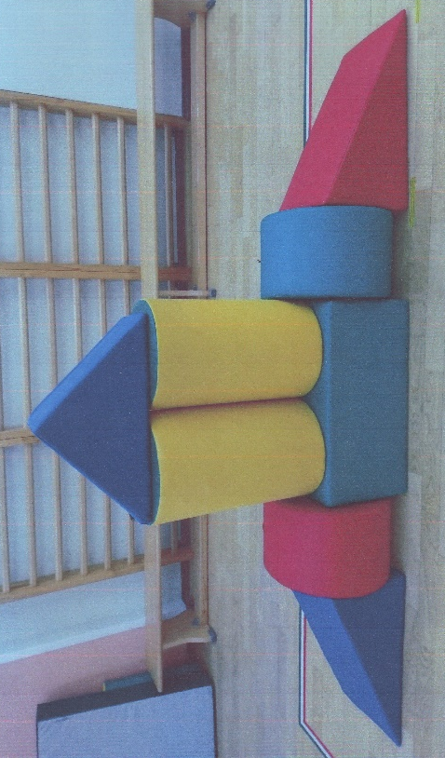

Команда 3.
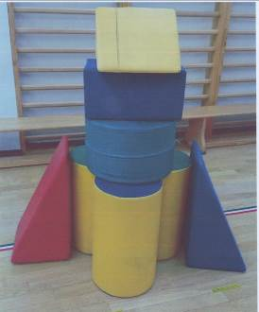

(Дети выполняют задание).
Команды, для проведения эстафеты построиться у линии старта! Эстафету начинаем по свистку.
(Дети строятся в колонну у линии старта и по свистку начинают эстафету).
Проверяем правильность выполнения постройки. Всё ли соответствует вашей схеме?
(Дети принимают участие в проверке построек).
Какие вы, ребята, умелые! Правильно прочитали схему и не
допустили ни одной ошибки при выполнении постройки.

ИТОГ ЗАНЯТИЯ
Педагог: Вот и закончилась наша тренировка. Вы отлично выполнили все физкультурно-математические задания школьников. Давайте вспомним, что мы сегодня делали (бегали, прыгали, считали). (Ответы детей).
Уважаемые гости и ребята наше занятие закончилось. До свидания!

